Тема недели: “ Цветы”
День  недели | Образовательная деятельность
В  Т  О  Н  И  К | Формирование целостной картины мира.  Тема: «Цветы»  Цель. Уточнить и расширить знания детей о цветах.  Задачи:  Закрепить знания детей о цветах: лесных, полевых, садовых, комнатных.  Познакомить со строением цветка.  Развивать умение отгадывать загадки.  Развивать связную речь; закреплять умение отвечать на вопросы полным предложением.  Воспитывать бережное отношение к цветам.  Воспитывать умение слушать внимательно, развивать познавательный процесс.  Ход занятия.  Родитель: Отгадай загадку:  Коль морозы отступили  Солнце дарит нам весну,  Значит, скоро на полянах  Их в букеты соберу.  После длительной зимы  С нетерпеньем ждем … (Цветы)  - Ты догадался, о чем мы будем сегодня говорить? (о цветах).  - Как ты думаешь, для чего нужны цветы? (для красоты, чтобы любоваться ими, сделать подарок).  - А ты знаешь о том, что цветы умеют говорить?  - Как ты думаешь, о чем цветы говорят маме (бабушке), когда мы их дарим?  (Что мы их очень любим)  - 1 сентября все ребята идут с цветами в школу, в детский сад. Подумай, о чем говорят эти цветы? (Что это праздник, что вы уже большие, что рады встрече с учителем)  - А теперь я хочу рассказать тебе о других цветах. Их кладут к памятнику советским воинам, сражавшимся за нашу Родину. За то, чтобы мы жили в мире и были счастливыми, воины отдали самое дорогое – жизнь. Эти цветы говорят: никто не забыт!  Родитель - А сейчас послушай сказку:  … Заспорили когда-то времена года – у кого самые лучшие цветы? Притопнула своим каблучком Весна – и где снег лежал, ручейки зазвенели. Зазеленела трава. Земля покрылась подснежниками, ландышами, цветами мать-и-мачехи, нарциссами.  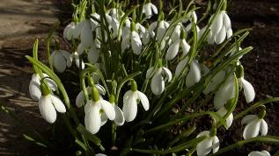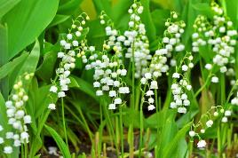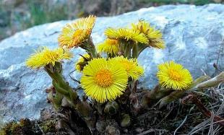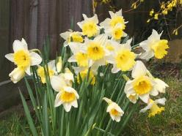  - Мои цветы самые красивые, - говорит Весна.  - Нет, - возражает ей Лето.  - Цветы у тебя, и, правда, красивые, да только мои лучше!  Взмахнуло Лето шляпкой, сплетенной из солнечных лучей, и рассыпало свои цветы повсюду.  Ветер подует – звенят колокольчики. С душистого клевера собирает сладкий нектар шмель. Куда ни глянешь – везде васильки, Иван-чай, гвоздики, ромашки.  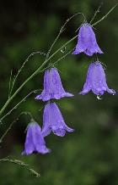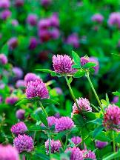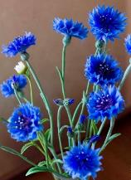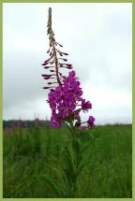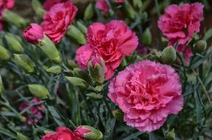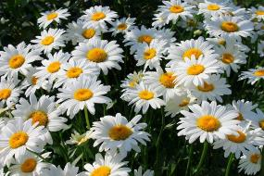  Ах, холодом повеяло от зависти Осени, и краски лета поблекли.  - Мои цветы не хуже, - так сказала Осень и повела багряным рукавом.  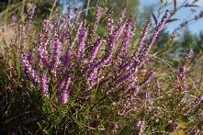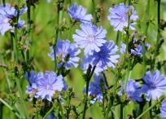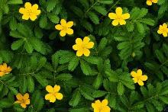  Тут зацвели вереск, цикорий, гусиные лапки. Снова распустились одуванчики.  А что же Зима?  Засыпала снегом и лес и луга; поля, дороги замела, запорошила крыши. Только не боятся ни снега, ни мороза комнатные цветы. За стеклом в домах цветут бегония, цикламены, орхидеи.  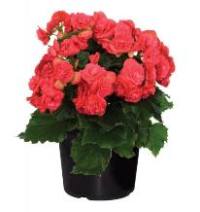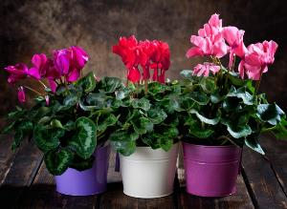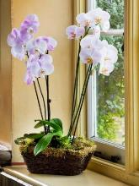  - Люди вырастили цветы в своих квартирах, они очень красивые, - хвалится Зима.  Так до сих пор и спорят времена года – у кого самые лучшие цветы.  Родитель:  - Как ты думаешь, какие цветы самые красивые? (Все цветы красивые).  - А цветы относятся к живой или неживой природе? (живой)  - Почему ты думаешь, что растения (цветы) живые? (Растут, питаются, дышат, живут, размножаются, погибают.)  - Все мы любим цветы. Растения и цветы не только красивые, но и приносят большую пользу человеку. Они поглощают плохой воздух, успокаивают нервную систему. Поэтому цветы и растения нужно беречь.  Рассмотрите с ребенком схему строения цветка.  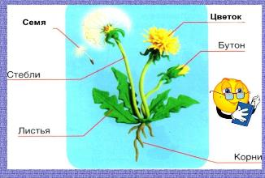  Вместе с ребенком понаблюдайте за комнатными растениями, которые есть у вас дома. Пусть ребенок вспомнит названия цветов (герань, бегония, папоротник, фиалка, фикус) и покажет их части.  После рассматривания комнатных цветов, приходим к выводу, что у всех растений есть корень, стебель, листья, цветы, семена.  - Зачем растению нужен корень? (чтобы пить воду и укрепиться в земле)  - Для чего растению нужны стебель и листья? (чтобы растение дышало воздухом)  - Как надо ухаживать, чтобы растение росло и развивалось? (поливать, рыхлить землю, протирать листья).  - А как надо поливать растения? Какой водой? (Комнатной температуры, отстоявшейся).  - Как надо рыхлить землю? (рыхлить надо около стенок горшка, чтобы не повредить корни, на следующий день после поливки, не глубоко, чтобы не ранить корни растений, потому что у некоторых растений корни располагаются близко к поверхности).  - Что еще нужно для того, чтобы растения чувствовали себя хорошо и красиво выглядели? (растения надо мыть).  - Как надо мыть растения с крупными листьями? (крупные листья протираем тряпочками).  - Как мы моем растения с мелкими листьями? (мелкие листья опрыскиваем из пульверизатора).  Как мы обрабатываем листья с шероховатой поверхностью? (пыль смахиваем кисточкой, чтобы не повредить листья)  Родитель: Молодец, ты хорошо знаешь цветы. О цветах можно говорить до бесконечности. Цветы это музыка, это легенды, стихи. Без цветов наша жизнь была бы серой и скучной. Надо быть чутким, добрым к растениям, цветам. Помни, что природа – лес, поле, луг - это дом для растений, животных, птиц, насекомых и мы должны входить в нее другом.  Вам кивнут приветливо  Ландыши, подснежники...  Только рвать не надо их,  С ними лес добрей, светлей.  Ведь теперь цветов таких  Очень мало на земле.  ***  Если я сорву цветок,  Если ты сорвешь цветок,  Если все: и я, и ты,  Если мы сорвем цветы,  То окажутся пусты  И деревья, и кусты.  И не будет красоты,  И не будет доброты,  Если только я и ты,  Если мы сорвем цветы.
День  недели | Образовательная деятельность
С  Р  Е  Д  А | Развитие речи  Тема: « Цветы» Цель: развитие общих речевых навыков. Задачи: Уточнить представление о цветах, их частях, месте произрастания. Обогащать лексический запас за счет новых существительных, прилагательных и глаголов. Развивать зрительное восприятие, логическое мышление, слуховое внимание. Воспитывать любовь и бережное отношение к цветам, природе Ход занятия. Родитель: читает загадки, дети хором добавляют последнее слово Игра «Доскажи словечко». Цветики — корзинкой С желтой серединкой, Белая рубашка. Хороша… (ромашка). В лепестки, как в плащ атласный, Спрятался цветок прекрасный. Не раскроется никак В огороде красный… (мак). Замечательный цветок, Словно яркий огонек, Пышный, важный словно пан, Нежный, бархатный… (тюльпан). Эх, звоночки, синий цвет, С язычком, а звону нет… (колокольчик). Белые горошки, на зеленой ножке …(ландыши). Я капризна и нежна, К любому празднику нужна. Могу быть белой, желтой, красной, Но остаюсь всегда прекрасной …(роза). Родитель: - Ты догадался, о чем мы будем говорить сегодня на занятии? (О цветах). Правильно, сегодня мы будем говорить о цветах. Для чего нужны цветы? (Для красоты, любоваться, чтобы сделать подарок, корм для животных, лекарство). - Давай вспомним, какие бывают цветы? (садовые, полевые, лесные, комнатные).  - Как называется человек, который ухаживает за цветами? (цветовод). Игра «Назови части цветка». Родитель: - Каждый цветовод знает части цветка. - Ты сможешь назвать части цветка? - Как нужно ухаживать за цветами, чтобы они радовали нас?  (Поливать, опрыскивать, рыхлить землю, протирать листочки, удобрять). Игра «Один — много» (Кактус-кактусы, одуванчик-одуванчики, тюльпан-тюльпаны, ландыш-ландыши). Игра «Скажи ласково»  (Тюльпан-тюльпанчик, роза-розочка, фиалка-фиалочка, стебель-стебелек, гвоздика-гвоздичка, ромашка-ромашечка, цветок-цветочек, василек-василечек).  Пальчиковая гимнастика « Вырос высокий цветок»  Вырос высокий цветок на поляне  ( ладони сложены в кулачки распрямляются)  Утром весенним раскрыл лепестки  ( Пальцы раскрываются)  Всем лепесткам красоту и питанье  Дружно дают под землей лепестки  ( Ладони переворачиваются вниз, изображая корешки) Родитель: Я хочу тебе сегодня рассказать одну очень интересную историю, которую я случайно подслушала. Но сначала скажи мне, какие времена года вы знаете? (Зима, весна, лето, осень.) (Рассказ о споре времен года «Чьи цветы лучше» Б. Вовк )  Заспорили когда-то времена года – у кого самые лучшие цветы? Притопнула своим каблуком Весна – и где снег лежал, ручейки зазвенели. Зазеленела трава. Земля покрылась подснежниками, ландышами, цветами мать-и-мачехи, анемонами, нарциссами…  - Мои цветы самые красивые, — говорит Весна.  - Нет, — возражает ей Лето. – Цветы у тебя и правда красивые, да только мои лучше! Взмахнуло Лето шляпкой, сплетённой из солнечных лучей, и рассыпало, не скупясь, свои цветы повсюду. Ветер подует – звенят колокольчики. С душистого клевера собирает сладкий нектар шмель. Куда ни глянешь – везде васильки, иван-чай, гвоздики, настурции, ромашки… Холодом повеяла от зависти Осень. И краски лета поблёкли. - Мои цветы не хуже, — так сказала Осень и повела багряным рукавом. Тут зацвели вереск, цикорий, гусиные лапки, хризантемы… А что же Зима? Засыпала снегом и лес, и луга, и поля, дороги замела, запорошила крыши. Только не боится ни снега, ни мороза зимний сад. За стеклом оранжереи цветут бегонии, цикламены, орхидеи… - Люди сад вырастили, а всё равно он зимний. Здесь цветы самые красивые, — хвалится Зима. Так до сих пор и спорят времена года – у кого цветы самые лучшие. - А ты, как думаешь, какие цветы самые красивые? (Все цветы самые красивые)  ВЫВОД: во все времена года каждый цветок красив по-своему: летом – летние цветы, весной – весенние, осенью – осенние, зимой – комнатные на подоконнике.
День  недели | Образовательная деятельность
Ч  Е  Т  В  Е  Р  Г | Тема: « Цветы» Цель: Расширять знания детей о цветах, формировать речевые и коммуникативные навыки. Задачи: учить описывать весенние цветы, их строение, упражнять в употреблении существительных во множественном числе; развивать монологическую речь, память, внимание, мышление; закреплять приемы рисования кистью и смешивания цветов.  воспитывать бережное отношение к природе, интерес к изобразительной деятельности.  Ход занятия. Родитель: как только начинает таять снег, и солнышко греет сильнее, появляются цветы. Самые первые цветы – подснежники. - Почему они так называются? (растут под снегом) - Какие цветы появляются ранней весной? ( мать-и-мачеха, примула, нарциссы) - Какие цветы появляются позже? ( тюльпаны, пионы, ландыши) Каждый цветок живет определенное время и отцветает, а на смену ему приходят, распускаются другие – есть весенние, летние, осенние цветы (астры, георгины) Дидактическая игра: «Выложи цветок».  Рассмотреть и обсудить с ребенком картинку  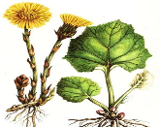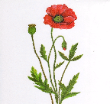  Родитель: Давай поиграем в игру «Выложи цветок», посмотри, все части цветка перепутались, тебе нужно правильно выложить картинку (ребенок называет и выкладывает части цветка: корень, стебель, бутон, листья, лепестки). Родитель: в лесу растут цветы: подснежники, ландыши, фиалки. На лугу (в поле) растут: ромашка, колокольчик, одуванчик, василёк. Есть садовые цветы: роза, тюльпан, астра. (рассматривание картинок цветов) - Чем отличаются лесные цветы от луговых (полевых)? - Что общего у луговых (полевых) и лесных цветов? - Чем отличаются лесные цветы от садовых, луговые (полевые) цветы, от садовых? Родитель: Как ты думаешь, что мы будем сегодня рисовать? Конечно цветы! Я предлагаю нарисовать, яркий полевой цветок! А какой, ты сейчас догадаешься! Я синий полевой цветок Зовусь я просто(василёк) Родитель: Правильно, василек! Давай рассмотрим схему и найдем на ней части цветка, которые будем рисовать (с какой части цветка начнем, что нарисуем затем и т.д.).  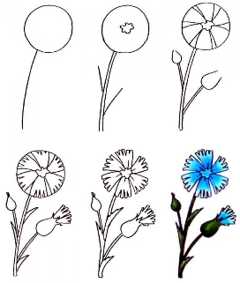  Родитель: Как лучше расположить лист бумаги? Правильно, вертикально. Сначала делаем эскиз карандашом. Наш эскиз готов, давай немного отдохнем. Физкультминутка: (выполняем стоя, родитель показывает, ребенок повторяет) Наши синие цветы (кулак правой руки обхвачен левой рукой, руки до локтя соединены - «закрытый цветок») Распускают лепестки (двигаются только кисти рук: разжимаем пальчики, изображаем раскрытый бутон) Ветерок чуть дышит, (дуем на «раскрытый бутон», не надувая щеки) Лепестки колышет. (двигаются только кисти рук: вправо, влево) Наши синие цветки (изображаем раскрытый бутон) Закрывают лепестки, (сжимаем правую кисть в кулак, левой кистью обхватываем кулак) Тихо засыпают, Головой качают. (двигаются только кисти рук «закрытый цветок»: вправо, влево) Раскрашиваем рисунок гуашью, используем палитру для получения разных оттенков голубого цвета. По желанию, можно нарисовать насекомых (бабочку, божью коровку), небо, солнце и т. д. Родитель: Давай посмотрим на твой рисунок, расскажи о своем цветке. Как у тебя получились такие красивые лепестки у василька? Давай повесим твою работу, что бы все полюбовались ей!
День  недели | Образовательная деятельность
П  Я  Т  Н  И  Ц  А | Формирование элементарных математических представлений  Тема: « Веселая математика»  Цель: Создать условия для закрепления элементарных математических представлений.  Задачи:  Совершенствовать умение составлять число 5 из единиц  Упражнять в умении двигаться в заданном направлении Закреплять умение последовательно называть дни недели, определять, какой день недели сегодня, какой день недели был вчера, какой будет завтра. Дидактический наглядный материал Демонстрационный материал. Три плана-схемы движения, карточки с изображением от 3 до 5 кругов, календарь недели в форме диска со стрелкой.  Раздаточный материал. Картинки с изображением одежды и обуви, цветные карандаши (по 6 штук для каждого ребенка), коробки со звездами (по 4 штуки), карточки с изображением лабиринтов , простые карандаши. Ход занятия. I часть. Игровое упражнение «Составь число правильно». Родитель предлагает составить число с помощью предметов: «Определите, каким числом можно обозначить количество кругов на карточке, и составить это число с помощью карандашей разного цвета (карточек с изображением цветов)». Игровое упражнение повторяется 3–4 раза со сменой карточек. После выполнения задания родитель задает детям вопросы: «Каким числом ты обозначил количество предметов на карточке? Сколько всего предметов взял? Сколько каких предметов ты взял? Как ты составил число?» II часть. Игровое упражнение «Найдем секрет по плану». Родитель вместе с ребенком рассматривает план и ориентиры движения и предлагает пройти по определенному пути, например: вперед до ванны, повернуть направо и дойти до кухни, повернуть налево и дойти до большой комнаты (коробочки со звездочками). Точкой отсчета движений является рабочий стол. В следующий раз точка отсчета, направление движения и ориентиры меняются. После каждого задания дети рассказывают о направлении своего движения. III часть. Игровое упражнение «Назови дни недели». Родитель вместе с ребенком рассматривает календарь и уточняет название каждого дня недели, указывая его стрелками. Затем дает задания: – покажи на календаре, какой сегодня день недели и назови его; – покажи и назови, какой день недели был вчера; – покажи и назови, какой день недели будет завтра.  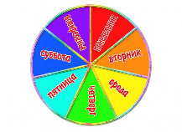 IV часть. Игровое упражнение «Найди выход из лабиринта».  У ребенка карточка с изображением лабиринта. Родитель предлагает рассмотреть лабиринт, найти выход из него и прочертить их карандашом. После выполнения каждого задания рассказать о своих действиях  